Міністерство освіти і науки України
Тернопільський національний технічний університет імені Івана Пулюя

ЗВІТ
за результатами проведеного опитування здобувачів другого (магістерського) рівня вищої освіти, що навчаються за освітньо-професійною програмою «Облік і оподаткування» галузі знань 07 «Управління та адміністрування», спеціальності 071 «Облік і оподаткування»

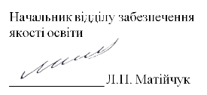

ТЕРНОПІЛЬ
2024

Звіт сформовано за результатами проведеного опитування здобувачів вищої освіти відповідно до «Положення про опитування учасників освітнього процесу в Тернопільському національному технічному університеті імені Івана Пулюя», «Положення про акредитацію освітніх програм Тернопільського національного технічного університету імені Івана Пулюя» та за наказом ректора від 10.10.2024р. №4/7-979 «Про опитування здобувачів».
Терміни проведення: 11.11.2024 – 25.11.2024.
Дане опитування є формою участі здобувачів вищої освіти в системі внутрішнього забезпечення якості вищої освіти та реалізації принципу студентоцентричного навчання.
Мета опитування – вивчення рівня задоволеності здобувачів другого (магістерського) рівня вищої освіти якістю освітньо-професійної програми «Облік і оподаткування» галузі знань 07«Управління та адміністрування», спеціальності 071«Облік і оподаткування» та освітнього процесу загалом.
Опитування проводилося шляхом online-анкетування за допомогою сервісу Google Forms анонімно та на добровільних засадах.

В опитуванні взяли участь 9 здобувачів вищої освіти (четверо студентів 1 року навчання та п’ятеро 2 року навчання), що склало 81,8% від загального контингенту здобувачів даної освітньої програми.
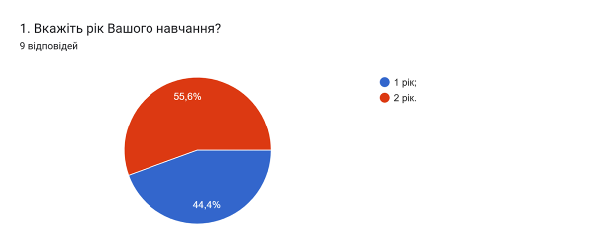

Результати опитування представлені нижче.
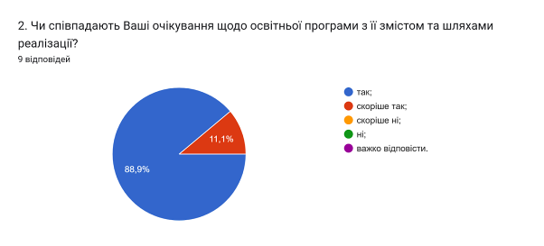
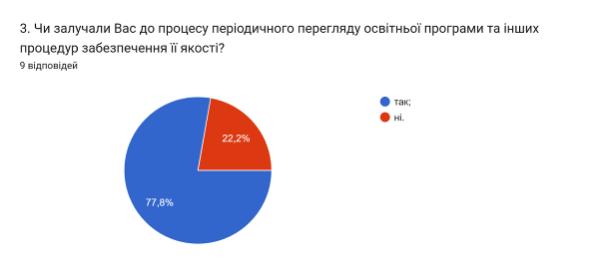

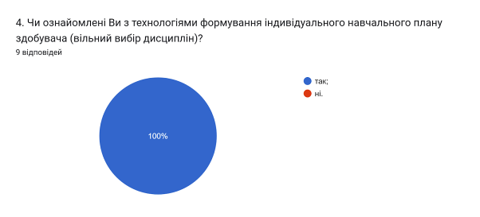

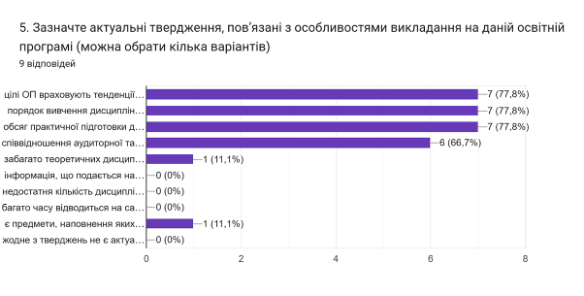
- цілі ОП враховують тенденції розвитку спеціальності та ринку праці (77,8%);
- порядок вивчення дисциплін логічний та послідовний (77,8%);
- обсяг практичної підготовки достатній для успішної роботи за фахом (77,8%);
- співвідношення аудиторної та самостійної роботи є оптимальним (66,7%);
- забагато теоретичних дисциплін без практичного їх застосування (11,1%);
- інформація, що подається на заняттях застаріла, не відповідає сучасним потребам (0%);
- недостатня кількість дисциплін фахової підготовки (0%);
- багато часу відводиться на самостійну роботу і від цього знижується якість засвоєння матеріалу (0%);
- є предмети, наповнення яких дублюється (11,1%);
- жодне з тверджень не є актуальним для даної освітньої програми (0%).

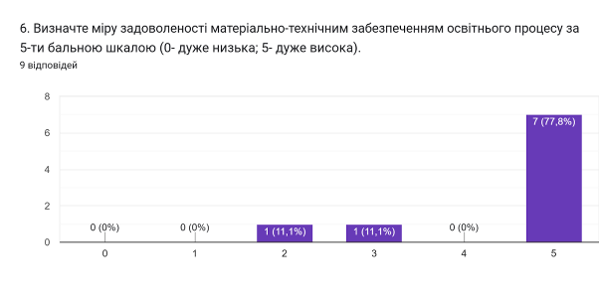

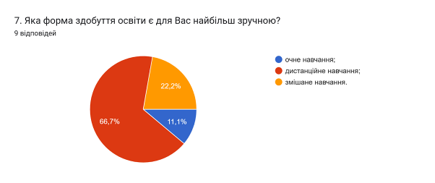

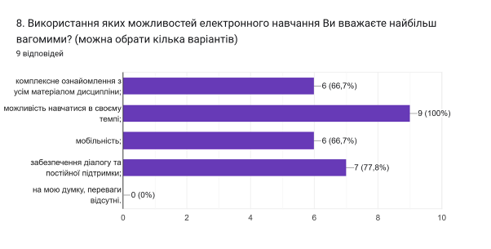

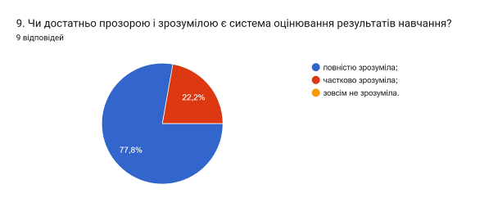

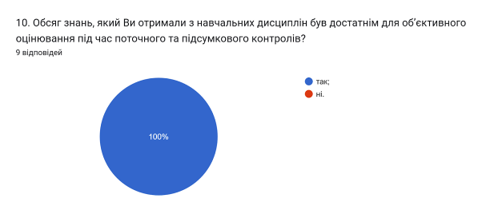

11. Якщо на попереднє питання Ви дали відповідь «НІ», вкажіть, будь ласка, які це навчальні дисципліни (0 відповідей).
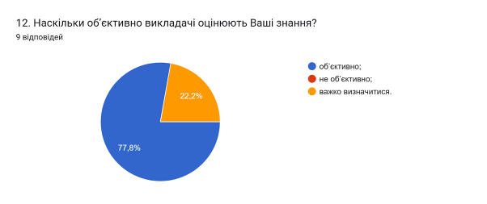

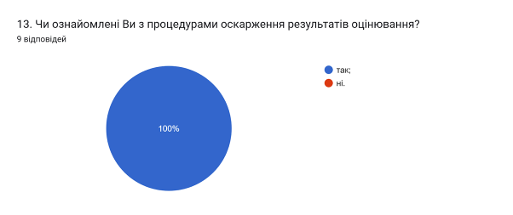

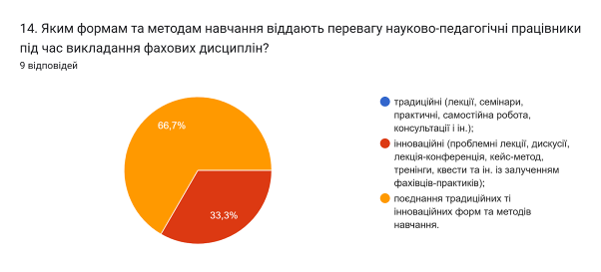

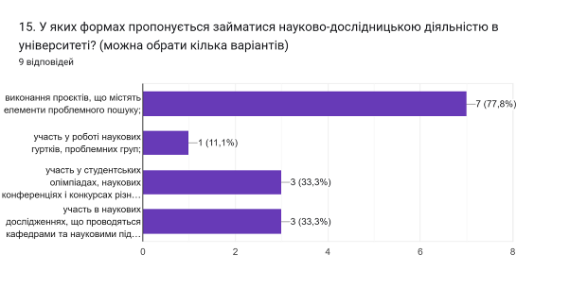

16. Оцініть за 5-ти бальною шкалою зручність та доступність нижче перелічених категорій студентського життя (0- зовсім не зручно; 5- дуже зручно).
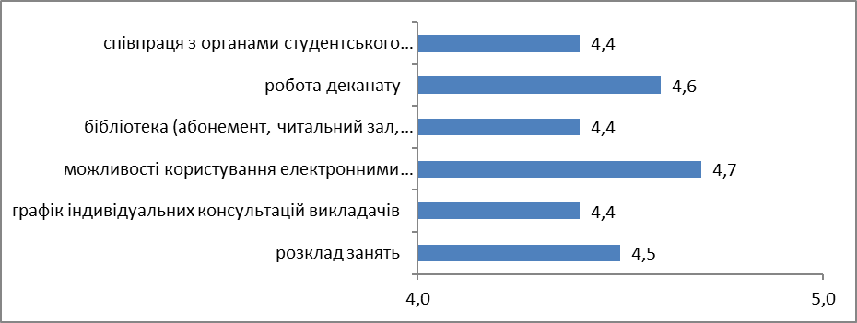

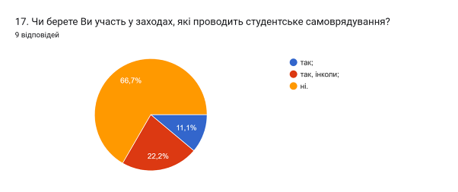

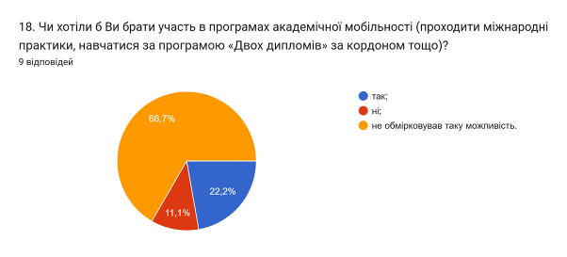

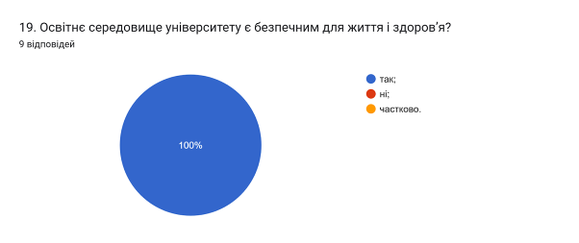

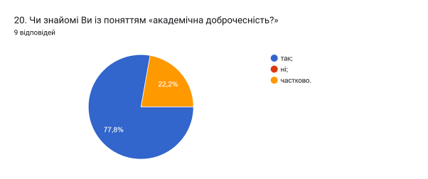

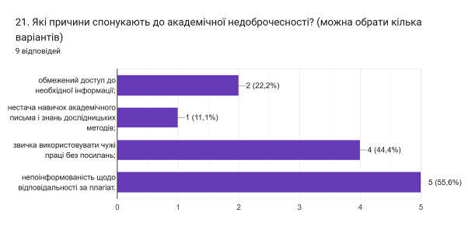

В наступному запитанні здобувачам було запропоновано вказати Які можливі шляхи уникнення плагіату під час навчання та написання кваліфікаційної роботи магістра?
Здобувачі відповіли наступне: (орфографія збережена:
- Освоєння вмінь правильного цитування джерел, постійна комунікація з науковим керівником
- Розвиток навичок парафразування: Якщо необхідно передати інформацію з іншого джерела, важливо навчитися переказувати її
- Перевірка на плагіат
- Самостійність, знання заданої роботи
- Наповнення бібліотеки новими книгами
- перевірка роботи
- Правильне цитування джерел, використання власних формулювань, використання програм для перевірки плагіату, залучення різних джерел.
- Вставляти посилання.
- Перевірка на плагіат

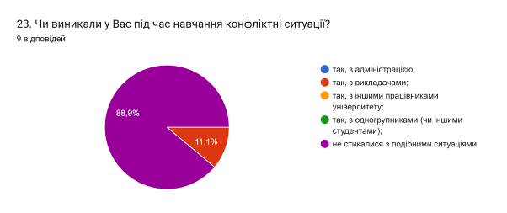

24. Якщо на попереднє запитання Ви дали відповідь «так», зазначте причину виникнення конфліктної ситуації та чи вдалося її вирішити:
0 відповідей
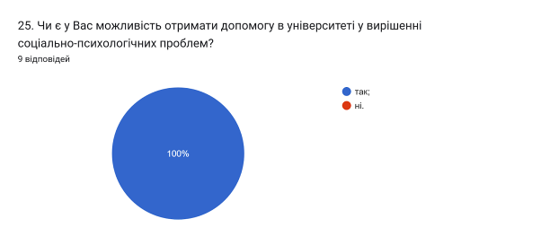

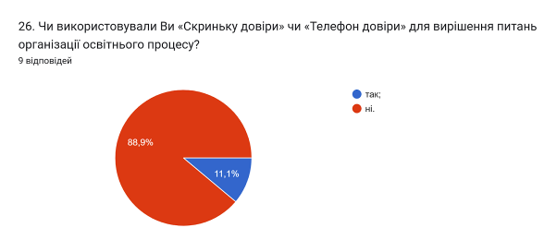

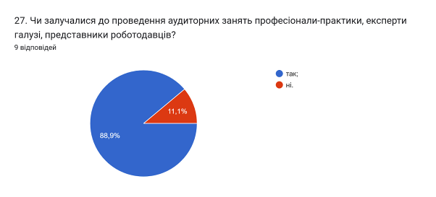

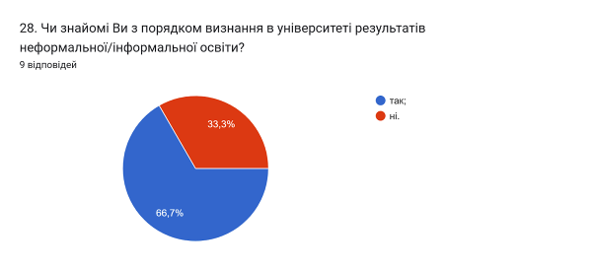

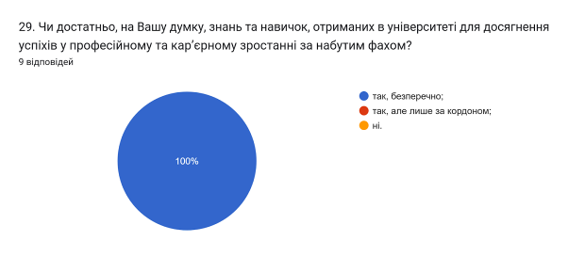

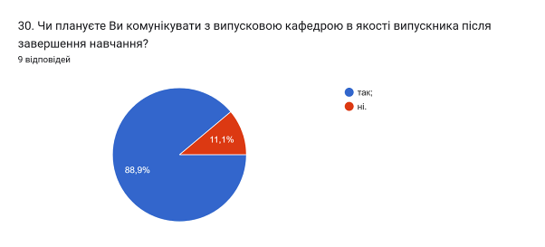

Анкетування також передбачало наявність відкритого запитання Які проблеми найчастіше виникають у Вас під час навчання?. На яке 88,9% відповіли, що проблем не виникає. Один респондент дав відповідь (орфографія збережена):
- Недостатнє управління часом: Багато студентів відчувають труднощі з організацією свого часу, особливо коли потрібно поєднувати навчання з іншими обов’язками або роботою. Це може призводити до відчуття постійного авралу перед дедлайнами та зниження якості роботи.

З метою покращення якості освітньої програми та якості викладання дисциплін, пропонуємо наступне:
- Гаранту та науково-педагогічним працівникам, що безпосередньо відповідають за зміст освітньої програми та викладають на ній активніше залучати здобувачів вищої освіти, що навчаються за даною ОП, до участі у програмах міжнародної академічної мобільності.
- Голові студентської ради та старостам груп рекомендується частіше проводити інформаційні кампанії та роз’яснювальні бесіди зі здобувачами освіти щодо ролі і основних напрямків діяльності органів студентського самоврядування в університеті.
- Систематично проводити моніторинг серед здобувачів вищої освіти щодо задоволеності освітньою програмою та якістю навчальних дисциплін. Виявляти слабкі чи проблемні сторони з метою своєчасного реагування.
- Гаранту освітньої програми сприяти інформуванню здобувачів вищої освіти щодо змін, які вносяться до ОП на основі результатів анкетування.

